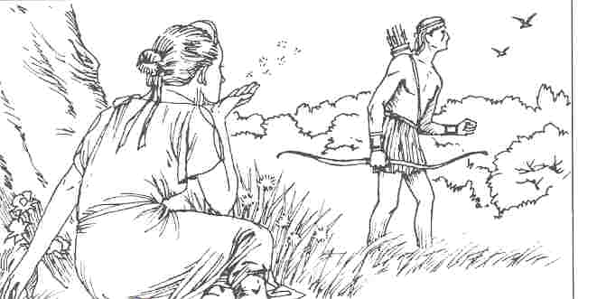
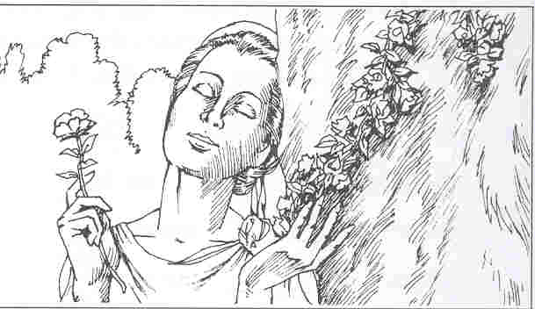
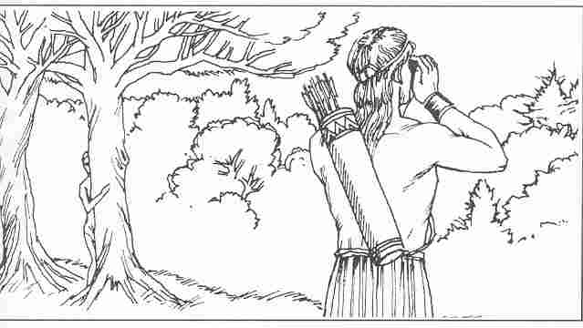
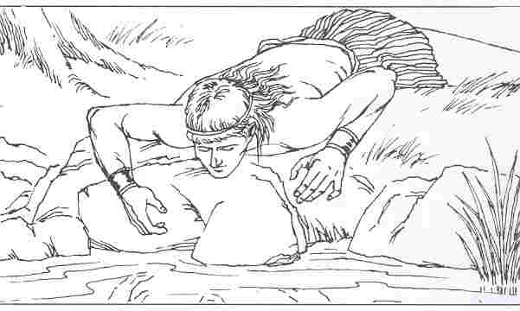
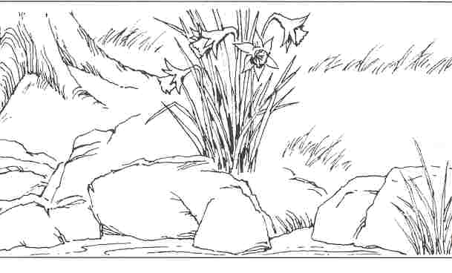
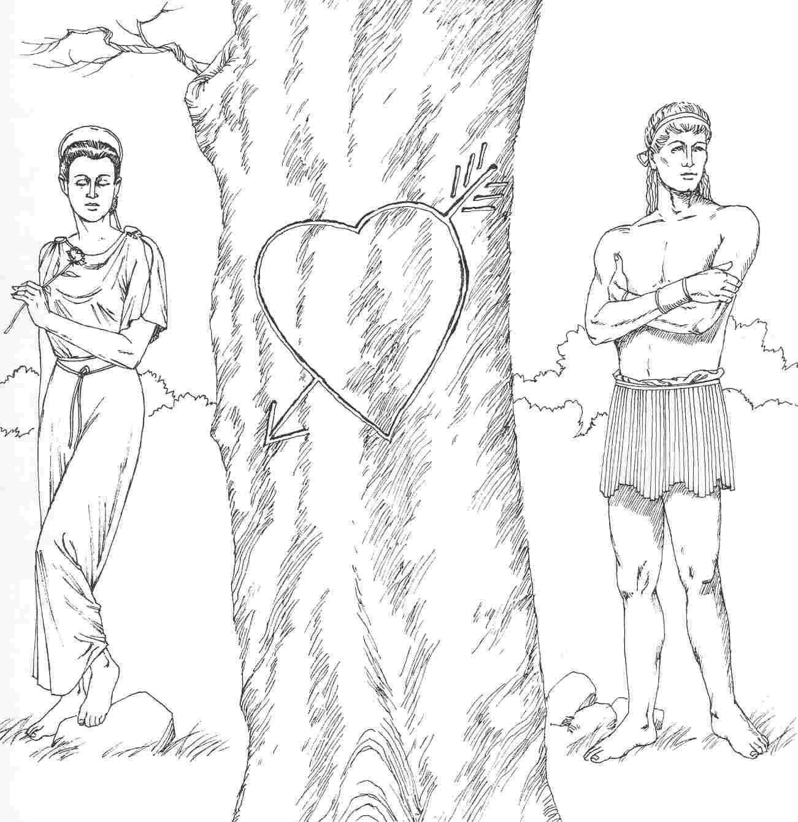
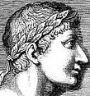
NARCISSUS ET ECHO
ECHO NYMPHA EST IN SILVA.
Die Nymphe Echo ist im Wald.
NARCISSUS EST VENATOR.
Narcissus ist ein Jäger.
ECHO NARCISSUM AMAT.
Echo liebt Narcissus.
EHEU! EHEU!
Ach! Oh weh!
NARCISSUS CLAMAT.
Narcissus ruft.
ECHO RESPONDET.
Echo antwortet.
NARCISSUS PROPE AQUAM IACET.
Narcissus liegt nahe am Wasser.
NARCISSUS IMAGINEM VIDET.
Narcissus sieht sein (Spiegel)bild.
NARCISSUS FIT PARVUS FLOS.
Narcissus wird eine kleine Blume.
et: und
est: er/sie/es ist
in silva: im Wald
venator: Jäger
amat: er/sie liebt
eheu: ach
clamat: er/sie ruft
respondet: er/sie antwortet
prope aquam: nahe am Wasser
iacet: er/sie liegt
imaginem: Bild
videt: er/sie sieht
fit: er/sie wird
parvus: klein
flos: Blume
Blumiges Latein
Vokabular
nach: Latin through Mythology
Die Metamorphose des Narcissus
bei Ovid

Ille caput viridi fessum submisit in herba:
lumina mors clausit domini mirantia formam.

nusquam corpus erat; croceum pro corpore florem
inveniunt foliis medium cingentibus albis.
(Ovid, Metamorphosen III 502 ff.)

Jener senkte sein müdes Haupt in die grünen Gräser:
Der Tod schloss die Augen, die die Gestalt ihres Herrn bewunderten.
Nirgends war ein Körper; anstelle des Körpers finden sie eine Blume, dem Krokus gleich, die Blütenmitte mit weißen Blättern umhüllt.

